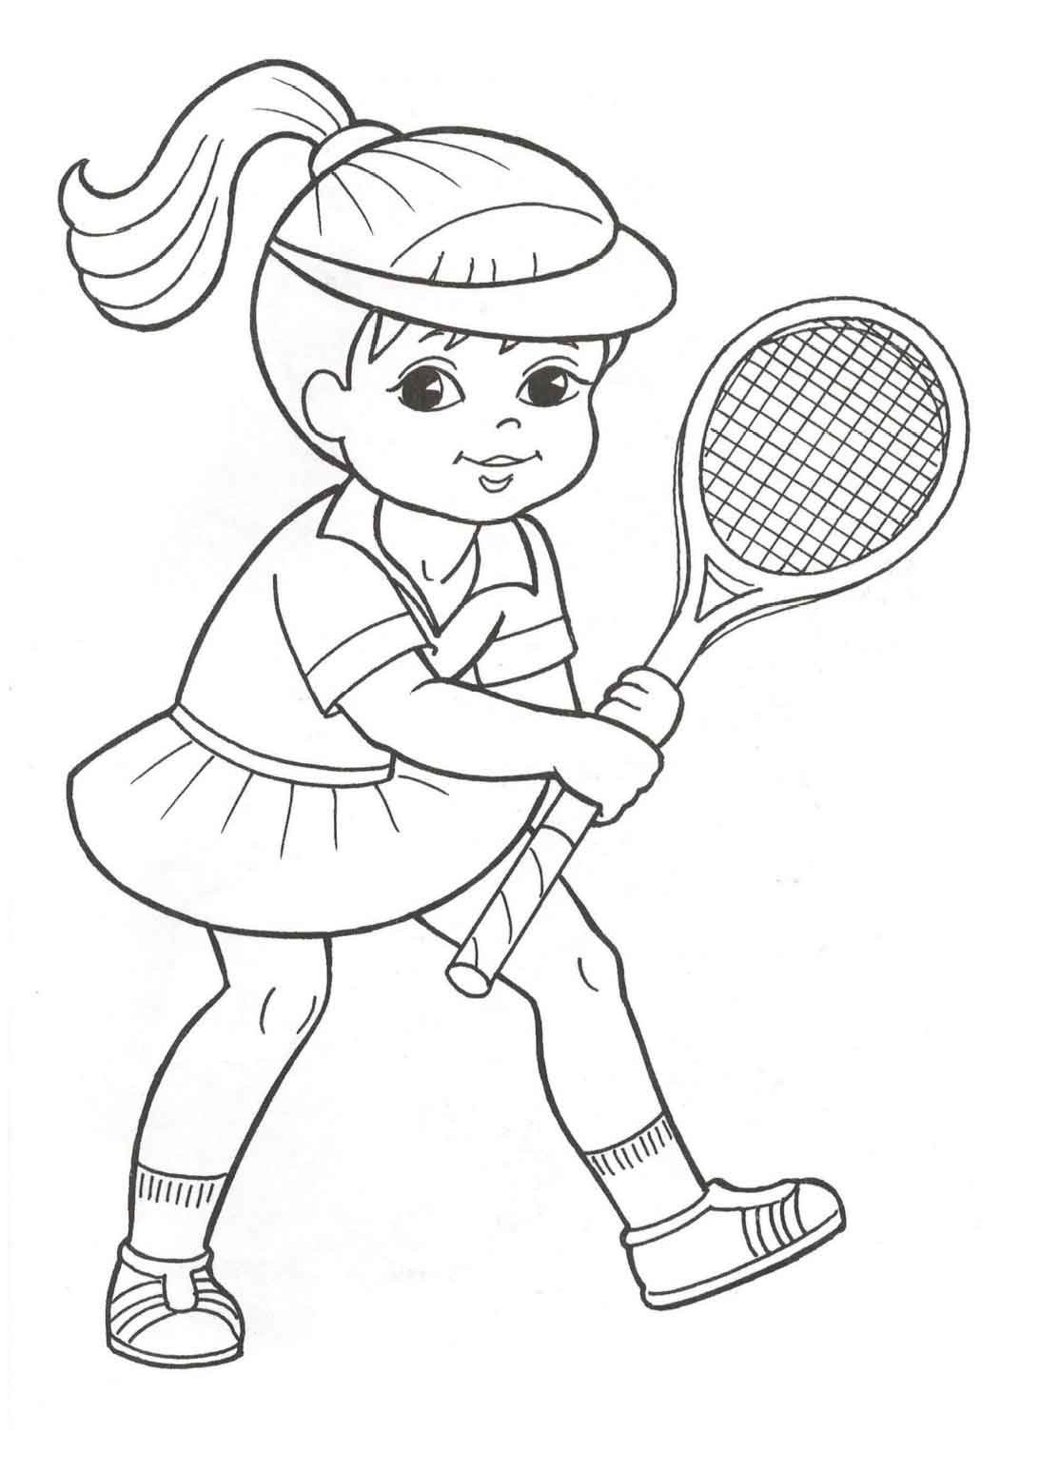

МАДОУ ЦРР ДС № 167 г. Тюмени

Памятка для родителей
Как научить ребенка играть
в бадминтон

Инструктор
по физической культуре
Колова Л. Г.

2019 г
Лето — время спортивных прогулок и подвижных игр. Одна из любимых многими спортивных игр – бадминтон. Давайте научим малыша играть в бадминтон!
Для детей дошкольного возраста освоение движений игры в бадминтон не простая задача, но вполне доступная, если провести с ними серию интересных подготовительных упражнений с ракеткой и воланом. Они научат малышей правильно держать ракетку и познакомят с качествами волана и особенностями его перемещения в воздухе.
Задача первого этапа – не уронить волан во время упражнения.
• Вытянуть руки вперед и перебросить волан из правой руки в левую и обратно. Задача – не уронить волан.
• Поднять руки вверх и переложить быстро волан из одной руки в другую. Выполнить несколько раз, не уронив волан и не смотря на него.
• Спрятать руки за спину и переложить волан из правой руки в левую и обратно несколько раз, не уронив его.
• Подбросить волан вверх и поймать обеими руками.
• Подбросить волан вверх. Пока волан летит, хлопнуть в ладоши и поймать волан.
• Подбросить волан вверх, повернуться вокруг себя на 360 градусов и поймать волан.
• Подбросить волан вверх и поймать одной рукой. Попробовать так сделать 5 раз правой рукой, потом 5 раз левой рукой, не уронив волана.
• Подбросить волан левой рукой, а поймать правой. И наоборот.
Во втором этапе ребенок научится правильно держать ракетку и перемещать ее в пространстве, находить правильное положение ракетки при ударе по волану. До начала упражнений с ракеткой нужно показать малышу, как правильно держать ракетку и поправить его в случае ошибки.
• Имитация движений ракетки
• Натяните между двумя деревьями или столбами веревку и подвесьте на ней воланы на ниточке на разной высоте. В этом упражнении малыш научится ударять ракеткой по висящему волану. Сначала все удары выполняются как удары справа (ладошка смотрит на волан, а тыльная сторона кисти обращена к ребенку). Затем все удары выполняются как удары слева. Затем можно будет чередовать их.
• Отбивать волан ракеткой (волан летит вверх-вниз на 30 см), стоя на одном месте.
• Отбивать волан ракеткой (волан летит вверх-вниз), продвигаясь вперед маленькими шажками.
• Один игрок в паре (мама, педагог, старший ребенок) бросает волан, а малыш его отбивает ракеткой. Пара стоит на расстоянии 2-3 метров друг от друга. Бросивший волан ловит его руками. Так играют несколько раз, затем меняются местами.
Все виды упражнений для детей, приведенные далее, разработаны Э.Й. Адашкявичене и многократно использованы с детьми – проверены на опыте. Попробуйте поиграть в бадминтон с малышами и сделать эти упражнения – Вы и Ваши дети получат от этого удовольствие и радость!

